Presseinformation
»Waldviertelkomplott« von Maria Publig
Meßkirch, März 2026

Das Waldviertel zeigt sein wahres Gesicht
Der achte Fall für die PR-Agentin Walli Winzer im Waldviertel
- Walli Winzer ist zurück!
- Kulinarischer Krimi: Kochwettbewerb um die berühmten Waldviertler Knödel
- Österreichs Provinz – schräg, bissig, absolut authentisch

Zum Buch
In Großlichten hat das beliebte Wettkochen um die besten Waldviertler Knödel begonnen. Jede Waldviertlerin schwört auf ihr eigenes Knödelrezept und hütet es wie ein Familiengeheimnis. Die Gewinnerin darf ihr Rezept von Haubenkoch und TV-Star Hannes Lechner durch seine Knödelmanufaktur produzieren lassen. Satte Einnahmen winken. Die Wiener PR-Lady Walli Winzer rührt kräftig die Werbetrommel – auch wenn sie sich nach dem Ende einer komplizierten Beziehung nicht in gewohnter Höchstform fühlt. Doch der Wettbewerb verspricht neben Ablenkung auch die touristische Belebung des Orts und des Waldviertels. Währenddessen verfolgt Chefjuror Maximilian Salzer mitunter eigene Interessen: Seine Familie besitzt seit Generationen unzählige Erdäpfelfelder sowie die größte Sortieranlage des Waldviertels. Das Knödelrezept der Salzers wird streng gehütet, soll es doch das Originalrezept der Waldviertler Knödel sein. Neid, Missgunst und Zwietracht machen die Runde. Dann wird Salzer tot in einem Waldstück gefunden. Von der Tatwaffe fehlt jede Spur. Und Walli Winzer muss ermitteln.

Die Autorin
Maria Publig wurde in Wien geboren und verbrachte mit ihrer Familie viele Sommer im südlichen Waldviertel. Nach ihrem Studium arbeitete sie als Journalistin für Tages- und Wochenzeitungen. Später wechselte sie als Moderatorin und als Redakteurin in den ORF. Bevor sie sich dem Krimischreiben zuwandte, schrieb sie Kultursachbücher, die international ausgezeichnet wurden. Wovon sie überzeugt ist: Für gute Gedanken und Kreativität muss man sich Zeit nehmen. Die gönnt sie sich zwischendurch – ziemlich oft im Waldviertel.

Waldviertelkomplott
Maria Publig
288 Seiten
EUR 15,50 [D] / EUR 16,00 [A]
ISBN 978-3-8392-8063-8
Erscheinungstermin: 11. März 2026
Kontaktadresse:

Gmeiner-Verlag GmbH
Petra Asprion
Im Ehnried 5
88605 Meßkirch
Telefon: +49 7575/2095-153
petra.asprion@gmeiner-verlag.de
www.gmeiner-verlag.de

Cover und Porträtbild zum Download (Verlinkung hinterlegt)

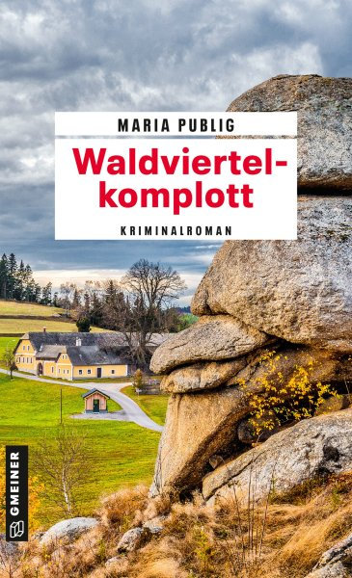
Bildrechte: Fotostudio Interfoto

Anforderung von Rezensionsexemplaren:
- Maria Publig »Waldviertelkomplott«, ISBN 978-3-8392-8063-8

Absender:

^{Redaktion}

^{Ansprechpartner}

^{Straße}

^{Land-PLZ Ort}

^{Telefon / Telefax}

^{E-Mail}

